ОТЧЕТ
о деятельности стажировочной площадки за 2023 год

№ п/п | Раздел | Содержание
1. | Общая информация об учреждении | ГБОУ СОШ №10  государственное бюджетное общеобразовательное учреждение Самарской области средняя общеобразовательная школа № 10 имени полного кавалера ордена Славы Петра Георгиевича Макарова города Жигулевска городского округа Жигулевск Самарской области  Тема стажировочной площадки:  «Развитие конструктивно-модельной деятельности детей в детском саду и школе»
2. | Информация об организованных учреждением  в 2023 году мероприятиях в рамках стажировочной площадки | 1 вебинар с общим охватом 123 человек.  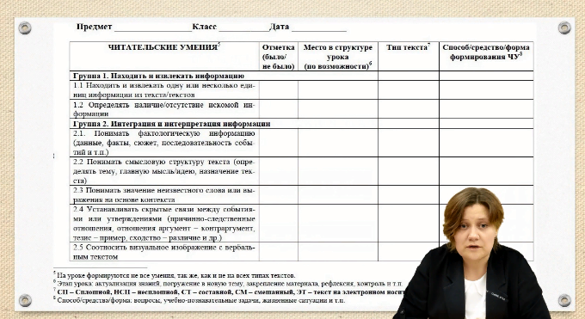  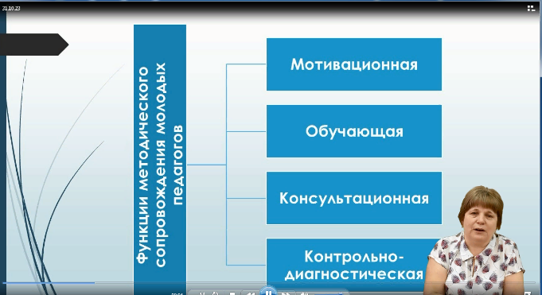  31.10.2023, ГБОУ СОШ №10 г. Жигулевск, вебинар «Организация наставничества по повышению компетенций педагогических работников в области формирования и оценивания функциональной грамотности обучающихся», заместители руководителя и педагоги образовательных организаций.  Информация о проведении мероприятия размещена на сайте школы:  http://school10.cuso-edu.ru/news/1982/  2 вебинар с общим охватом: зарегистрировались на данное мероприятие 144 педагога Самарской области, вебинар просмотрели 555 человек.  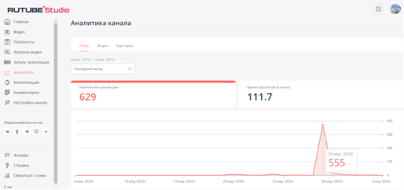  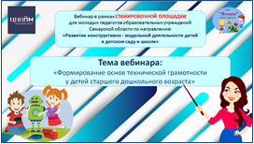  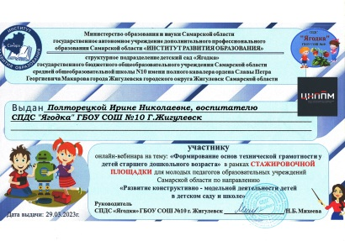  29 марта 2023 года СПДС «Ягодка» ГБОУ СОШ № 10 г. Жигулевска провела для молодых педагогов образовательных учреждений Самарской области вебинар на тему: «Формирование основ технической грамотности у детей старшего дошкольного возраста». Вебинар прошел в формате онлайн-встречи на платформе https://rutube.ru/video/private/23f2541bc38be25ce8e5c3cc802daffe/?p=YHKqvHgyfr3e0Qz2if4g6g Для целевой аудитории - педагоги с опытом работы до 5 лет.
3 онлайн- вебинар на Telegram канале с просмотром 190 человек.
7 июня 2023г., СПДС «Аленушка» ГБОУ СОШ №10, онлайн - вебинар на тему: «Развитие технических и конструктивных умений дошкольников посредством использования игровых инновационных технологий», методисты, старшие воспитатели и педагоги дошкольных образовательных организаций.

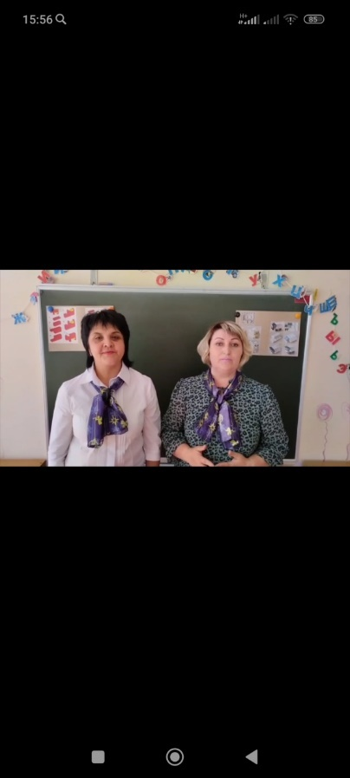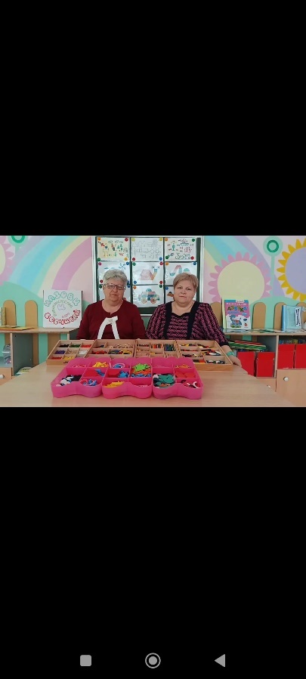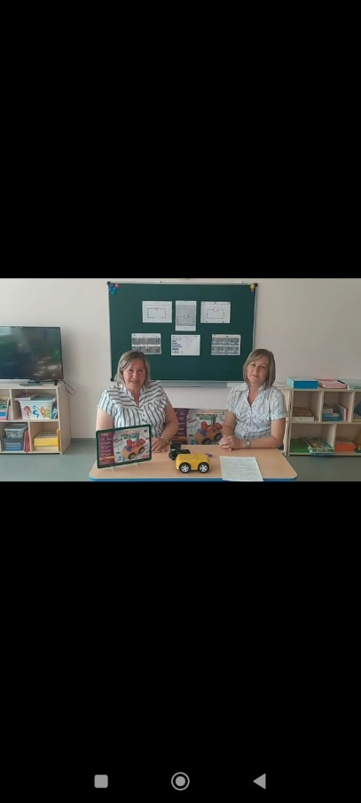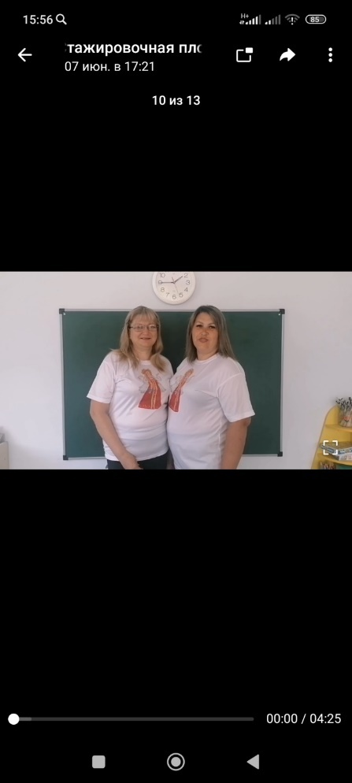
Информация о проведении мероприятия размещена на сайте школы:
http://school10.cuso-edu.ru/news/1982/
3. | Информация об участии учреждения  в 2023 году в мероприятиях с тематикой стажировочной площадки | 1. Мероприятия регионального уровня:  20.01.2023 г., ГБОУ СОШ №3 г.о. Чапаевск, онлайн вебинар «Опыт преодоления профессиональных дефицитов педагогических работников через организацию неформального наставничества», слушатель;  20.02.2023 г., МБУ «Школа №91» г.о. Тольятти, онлайн вебинар «Роль наставника в подготовке урока молодого специалиста в инклюзивном классе», слушатель;  31.10.2023 г., ГБОУ СОШ №2 «ОЦ» с. Большая Глушица, онлайн вебинар «Эффективные практики наставничества по реализации проектной деятельности», слушатель.  2. Мероприятия муниципального уровня:  14.02.2023 г., «Жигулевский ресурсный центр», онлайн вебинар «Кураторская методика – инновационная модель наставничества. Технология внедрения», слушатель;  28.02.2023 г. ГБОУ лицей №16 г. Жигулевск, онлайн вебинар «Наставничество как эффективный инструмент педагогической деятельности», слушатель;  19.04.2023 г. ГБОУ СОШ с. Александровка, окружной семинар (очный формат) «Внедрение моделей наставничества как ресурс развития личности педагога и образовательной организации», слушатель.

